**Міністерство освіти і науки України**

**Національний технічний університет України «Київський політехнічний інститут імені Ігоря Сікорського"**

**Факультет інформатики та обчислювальної техніки**

**Кафедра інформатики та програмної інженерії**

**Звіт**

до комп’ютерного практикуму № 1 з дисципліни

«Технології паралельних обчислень»

на тему:

«Розробка потоків та дослідження пріоритету запуску потоків»

**Виконав(ла)**

(шифр, прізвище, ім'я, по батькові)

ІП-92 Кулик Володимир Маркович

**Прийняв**

(прізвище, ім'я, по батькові)

Дифучина Олександра Юріївна

Київ 2022

**Комп’ютерний практикум №1**

**Тема:** Розробка потоків та дослідження пріоритету запуску потоків

**Завдання:**

1. Реалізуйте програму імітації руху більярдних кульок, в якій рух кожної кульки відтворюється в окремому потоці (див. презентацію «Створення та запуск потоків в java» та приклад). Спостерігайте роботу програми при збільшенні кількості кульок. Поясніть результати спостереження. Опишіть переваги потокової архітектури програм. 10 балів.

2. Модифікуйте програму так, щоб при потраплянні в «лузу» кульки зникали, а відповідний потік завершував свою роботу. Кількість кульок, яка потрапила в «лузу», має динамічно відображатись у текстовому полі інтерфейсу програми. 10 балів.

3. Виконайте дослідження параметру priority потоку. Для цього модифікуйте програму «Більярдна кулька» так, щоб кульки червоного кольору створювались з вищим пріоритетом потоку, в якому вони виконують рух, ніж кульки синього кольору. Спостерігайте рух червоних та синіх кульок при збільшенні загальної кількості кульок. Проведіть такий експеримент. Створіть багато кульок синього кольору (з низьким пріоритетом) і одну червоного кольору, які починають рух в одному й тому ж самому місці більярдного стола, в одному й тому ж самому напрямку та з однаковою швидкістю. Спостерігайте рух кульки з більшим пріоритетом. Повторіть експеримент кілька разів, значно збільшуючи кожного разу кількість кульок синього кольору. Зробіть висновки про вплив пріоритету потоку на його роботу в залежності від загальної кількості потоків. 20 балів.

4. Побудуйте ілюстрацію для методу join() класу Thread з використанням руху більярдних кульок різного кольору. Поясніть результат, який спостерігається. 10 балів.

5. Створіть два потоки, один з яких виводить на консоль символ ‘-‘, а інший – символ ‘|’. Запустіть потоки в основній програмі так, щоб вони виводили свої символи в рядок. Виведіть на консоль 100 таких рядків. Поясніть виведений результат. 10 балів. Використовуючи найпростіші методи управління потоками, добийтесь почергового виведення на консоль символів. 15 балів.

6. Створіть клас Counter з методами increment() та decrement(), які збільшують та зменшують значення лічильника відповідно. Створіть два потоки, один з яких збільшує 100000 разів значення лічильника, а інший –зменшує 100000 разів значення лічильника. Запустіть потоки на одночасне виконання. Спостерігайте останнє значення лічильника. Поясніть результат. 10 балів.Використовуючи синхронізований доступ, добийтесь правильної роботи лічильника при одночасній роботі з ним двох і більше потоків. Опрацюйте використання таких способів синхронізації: синхронізований метод, синхронізований блок, блокування об’єкта. Порівняйте способи синхронізації. 15 балів.

**Результати виконання:**

1. На мові Java була розроблена програма імітації руху кульок, де рух кожної кульки прораховується в окремому потоці. При збільшенні кількості потоків до декількох сотень, рух кульок сповільнується і програма стає повільно реагувати на дії користувача. Це відбувається через те, що кожен потік намагається отримати долю ресурсів процесора, які є обмеженими. На рисунку можна побачити приклад роботи програми.

Потокові програми створюється лише з метою пришвидшення виконання обчислень. Це дозволяє у повній мірі використовувати обчислювальні ресурси системи.

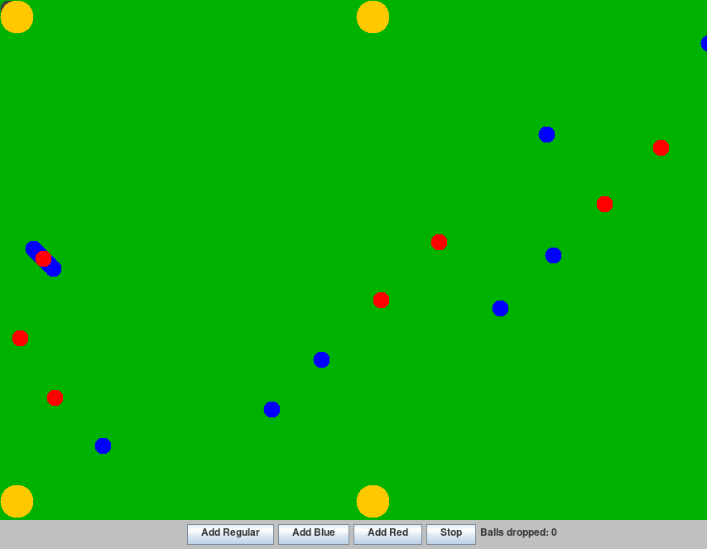Рисунок 1 — робота програми

2. Метод move кульки повертає boolean, що означає чи впала кулька у лузу. Відповідний потік перевіряє це значення та завершує свій цикл, якщо це значення є true. Кількість кульок, що впали відображається в інтерфейсі програми.

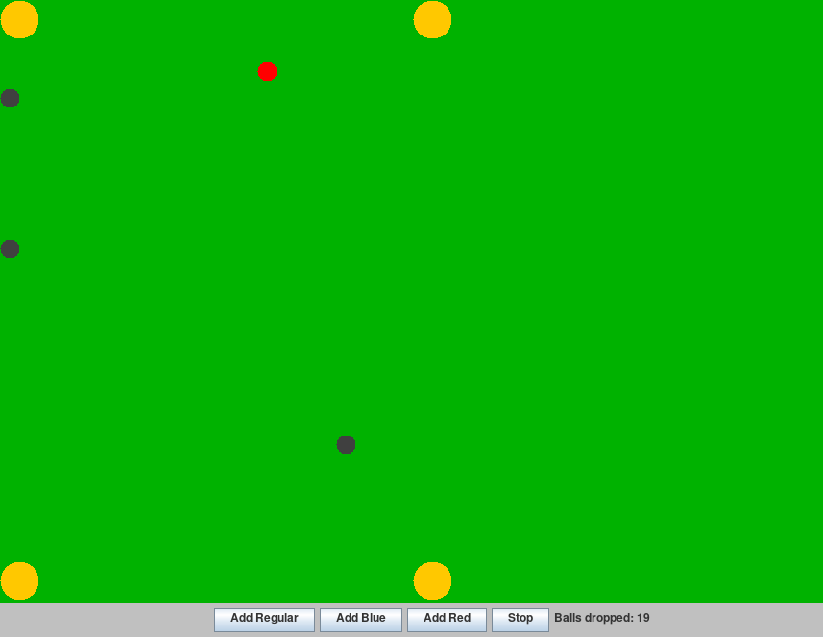Рисунок 2 — демонстрація кульок, що впали

3. Червоні кульки створюються з пріоритетом потоку 10, що є максимальним, а сині з мінімальним пріоритетом 1. Планувальник потоків віддає перевагу потоку з більшим пріоритетом, тому при невеликій кількості кульок, червоні рухаються швидше синіх. При дуже великій кількості синіх кульок та одній червоній, різниці в їх русі майже немає, адже ресурс процесора ділиться між багатьма потоками і всім дістається тільки дуже маленька частка ресурсу. На рисунку можна побачити, що червона кулька рухається посередині серед синіх кульок.

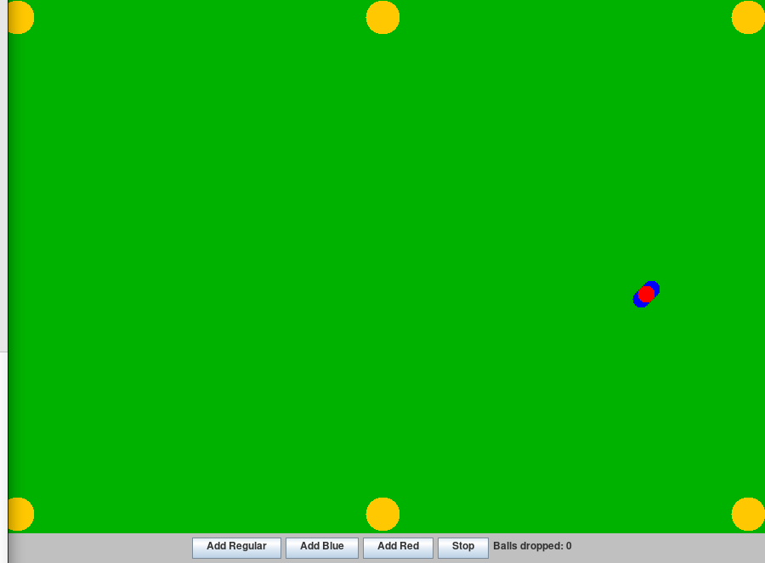Рисунок 3 — Рух кульок з різним пріоритетом

4. Для демонстрації join() потоків, кульки сірого кольору чекають на завершення потоку попередньої кульки викликавши на ньому метод join(). Отже, сірі кульки будуть нерухомі до того моменту, коли кулька, що була створена перед ними не впаде у лузу, що можна побачити на рисунку.

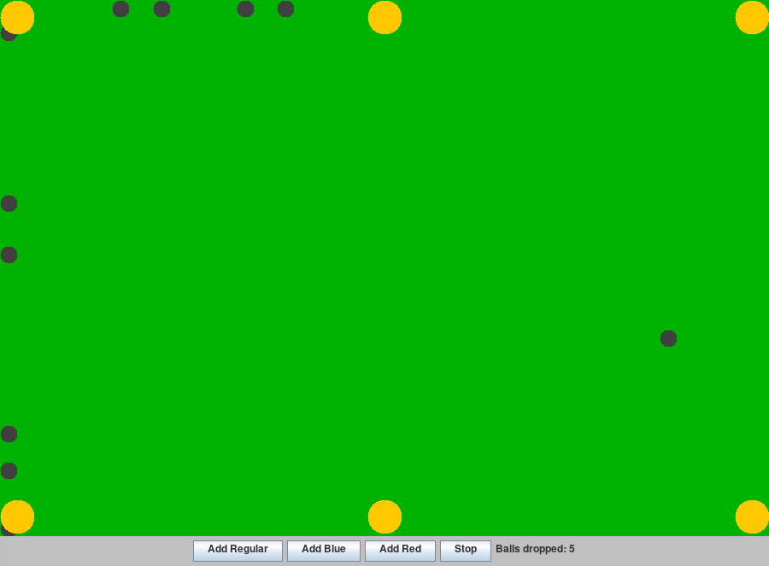Рисунок 5 — метод join потоків

5. Після запуску двох потоків можна спостерігати хаотичне виведення двох символів, що пояснюється асинхронним виконанням двох потоків, а також роботою самого терміналу.

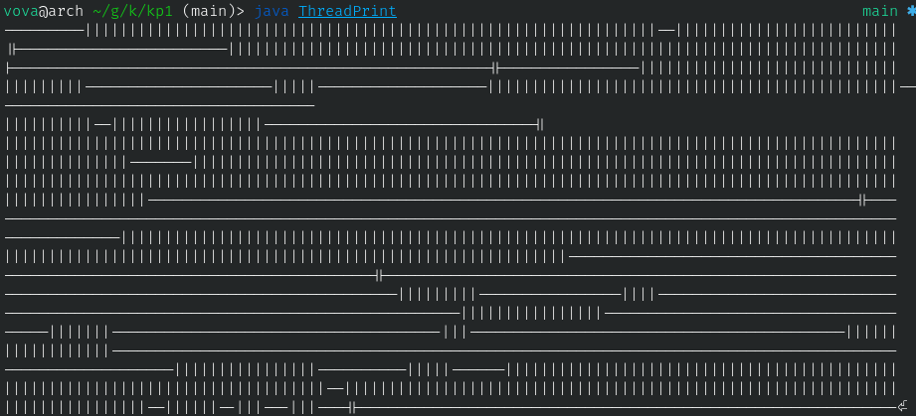Рисунок 6 — вивід потоків без синхронізації

Синхронізація потоків досягається блоком synchronized і використання спільного об’єкту lock та його методами lock та notify. Після синхронізації бачимо чергування виведених символів.

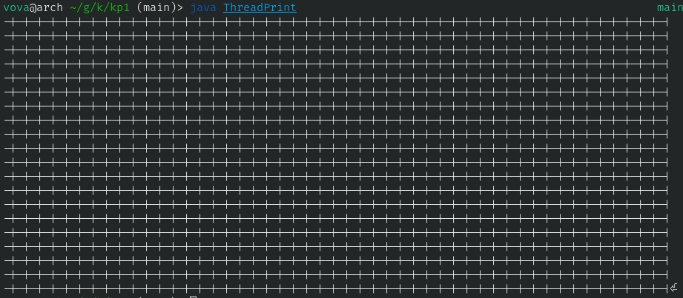Рисунок 7 — вивід синхронізованих потоків

6. При виконанні операції без синхронізації, отримуємо значення count, яке не дорівнює 0, а може бути додатнім або від’ємним. Це пояснюється тим, що операція count++ не є атомарною, а складається з трьох дій, що призводить до стану гонки, коли цю операцію виконують декілька потоків.

Рисунок 8 — значення count без синхронізації

Синхронізація була досягнута трьома способами: синхронізований метод, синхронізований блок та використання java ReentrantLock. Кожний з цих методів гарантує значення count = 0 після виконання програми.

Рисунок 9 — значення count з синхронізацією

**Висновок:**

Після виконання комп’ютерного практикуму були засвоєні методи роботи з класом Thread у Java, використання пріоритетів потоків, методи синхронізації потоків.